云南白马雪山国家级自然保护区人类活动变化疑似一般问题点位核查情况
序号  （1） | 遥感监测情况 | 编号 | 经度 | 纬度 | 所在功能分区 | 活动类型 | 规模（公顷） | 变化类型
序号  （1） | 遥感监测情况 | 202302-53-N1-161-RO-0730 | 99°10′56.653″E | 28°27′50.922″N | 实验区 | 居民点与其他活动 | 0.390866 | 新增
序号  （1） | 现场核查情况 | 活动/设施名称 | 违规建筑 |  | 典型现场相片
序号  （1） | 现场核查情况 | 活动/设施类型 | 新增 |  | 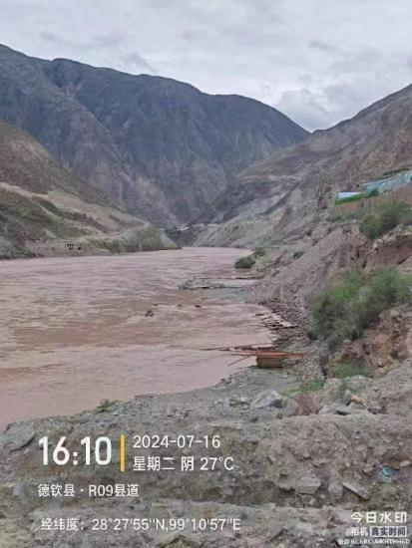
序号  （1） | 现场核查情况 | 经度 | 99°10′56.653″E
序号  （1） | 现场核查情况 | 纬度 | 28°27′50.922″N
序号  （1） | 现场核查情况 | 所在功能区 | 实验区
序号  （1） | 现场核查情况 | 规模 | 0.14
序号  （1） | 现场核查情况 | 变化类型 | 新增
序号  （1） | 现场核查情况 | 活动/设施现状 | 已被江水冲毁
序号  （1） | 现场核查情况 | 情况说明：该点位为违规建筑，目前已被江水冲毁。

